
算法过程可视化系统
需求分析文档
课 程：程序设计课程设计
题 目：算法过程可视化系统（AlgoVision）
小组编号：第三组
指导教师：赵紫娟
组 长：陈泽宇
组 员：王崇力，王灏
文档版本：V1.0
编写日期：2026年6月16日

1. 问题定义
本章对系统所解决的问题进行定义，阐述问题背景、系统目标和预期用户。

1.1 问题背景
在数据结构、离散数学和程序设计课程中，大量算法具有较强的抽象性。学生在学习排序算法（如冒泡排序、快速排序）、图算法（如 Dijkstra 最短路径算法）等内容时，往往只能通过静态的教材图示或最终的运行结果来理解算法，难以直观观察算法执行过程中关键状态的变化。
传统的课堂讲授方式存在以下不足：过程不可见——学生无法看到算法在每一步是如何改变数据的；理解断层——仅凭文字说明和静态图片难以建立算法逻辑与代码实现之间的关联；缺乏交互——学生无法自由选择测试数据，无法进行算法对比，学习处于被动接收状态；反馈滞后——学生只能在课后通过编写代码并打印输出来验证理解，调试门槛高。
为了解决上述问题，本项目拟设计并实现一个算法过程可视化系统（AlgoVision），通过图形化的方式动态展示算法执行过程，帮助学习者直观理解算法思想。

1.2 系统目标
构建一个基于 Web 的算法过程可视化与实验平台，使用户能够：从统一入口选择要学习的算法；手动输入或随机生成测试数据；通过图形、动画和状态描述观察算法执行的全过程；查看算法的关键步骤说明、时间复杂度和空间复杂度；通过系统提供的测试用例验证算法正确性。

1.3 预期用户

用户角色 | 说明
学生/学习者 | 系统的主要用户，通过可视化学习算法，可自由输入数据观察算法过程
教师/教学者 | 可使用系统进行课堂演示，辅助算法教学讲解

2. 可行性研究
本章从技术、经济、时间和操作四个方面分析项目的可行性。

2.1 技术可行性
本项目采用 Java + JSP + JavaScript + HTML/CSS 技术栈，基于 B/S 架构，具有以下技术优势：后端 Java 语言成熟稳定，纯 Java 实现排序和图算法，不依赖第三方算法库；前端原生 JavaScript + Canvas/柱状图，无需额外图形库；数据交互通过 AJAX（fetch）与后端 JSP API 进行 JSON 数据交互；部署于 Tomcat 服务器，部署简单，跨平台性好。
关键技术难点及解决方案：算法步骤序列化——定义 SortStep、DijkstraStep 模型类记录每步状态；前端动画控制——使用 setInterval 定时器驱动帧播放，支持自动/单步；图结构可视化布局——预设固定节点坐标，使用 Canvas 绘制；JSON 序列化——自研轻量 JsonUtil 工具类。

2.2 经济可行性
开发工具使用 IntelliJ IDEA（教育版免费），运行环境为 Tomcat（开源免费）和 JDK（免费），操作系统跨平台（Windows/Linux/macOS），无需额外的商业许可证或云服务费用。整体开发和使用成本趋近于零，经济上完全可行。

2.3 时间可行性
课程设计周期为 2 周（2026 年 6 月 15 日—2026 年 6 月 25 日），当前系统已完成：系统架构设计和编码框架搭建、冒泡排序可视化、快速排序可视化、Dijkstra 最短路径可视化。剩余时间主要用于文档整理、测试用例补充和扩展功能开发，时间上完全可行。

2.4 操作可行性
系统为 Web 应用，用户通过浏览器访问，无需安装额外软件；界面设计直观——首页为算法卡片选择，进入后输入数据并操作按钮即可；学习者无需具备编程基础即可使用。

3. 需求分析
本章对系统的功能需求、非功能需求、用例、数据流和验收标准进行详细分析。

3.1 功能需求

3.1.1 系统总体功能结构
系统由首页模块、排序算法可视化模块、图算法可视化模块和后端 API 模块组成。首页模块：系统标题与简介展示、算法卡片列表展示、算法入口导航。冒泡排序可视化模块：手动输入数据、随机生成数据、自动播放、单步执行、重置。快速排序可视化模块：手动输入数据、随机生成数据、自动播放、单步执行、重置。Dijkstra 最短路径可视化模块：选择起点节点、自动播放、单步执行、重置。后端 API 模块：排序 API（冒泡排序、快速排序）、Dijkstra 最短路径 API。

3.1.2 功能需求详述
系统功能需求详见表 3-1。

编号 | 名称 | 描述 | 优先级 | 状态
FR-1 | 首页导航 | 系统首页以卡片形式展示所有可用算法，点击可进入对应页面 | 必须 | 已完成
FR-2 | 手动输入数据 | 用户以逗号分隔数字输入（如5,3,8,2,1），长度1~20 | 必须 | 已完成
FR-3 | 随机生成数据 | 自动生成长度8的随机数组(10~99)并显示初始状态 | 必须 | 已完成
FR-4 | 自动播放 | 点击开始后以动画逐步展示算法过程 | 必须 | 已完成
FR-5 | 单步执行 | 每次点击单步执行向前执行一步 | 必须 | 已完成
FR-6 | 重置 | 清空所有执行状态，回到初始等待状态 | 必须 | 已完成
FR-7 | 冒泡排序可视化 | 柱状图展示比较/交换/每轮结束标记 | 必须 | 已完成
FR-8 | 快速排序可视化 | 柱状图展示选基准/比较交换/归位 | 必须 | 已完成
FR-9 | Dijkstra可视化 | 节点图展示最短路径搜索全过程 | 必须 | 已完成
FR-10 | 状态信息展示 | 每一步显示当前步骤的文字描述 | 必须 | 已完成
FR-11 | 算法说明展示 | 显示算法思路简述和颜色图例 | 必须 | 已完成
FR-12 | 结果与统计展示 | 排序完成后显示结果、比较次数和交换次数 | 必须 | 已完成

3.1.3 扩展功能需求（可选）
扩展功能包括：支持第4种类型的算法（如归并排序或汉诺塔）、暂停功能、上一步回退、导出算法执行日志、算法对比（冒泡排序与快速排序对比）、保存自定义测试数据、错误输入提示和输入范围检查、题目讲解模式。以上均未开始，可根据时间安排选择性开发。

3.2 非功能需求
性能需求：单次请求响应时间不超过1秒；排序支持1~20个元素，Dijkstra预置5个节点。可用性需求：界面简洁直观，支持主流现代浏览器（Chrome/Edge/Firefox）。可靠性需求：用户输入无效数据时给出提示，系统不会崩溃；后端API请求失败时前端捕获异常并提示。可维护性需求：采用分层架构（Model-Service-View），新算法只需添加Service类和数据模型即可集成。

3.3 用例分析

3.3.1 用例1：学习排序算法
参与者：学生/学习者。前置条件：系统已部署运行，用户通过浏览器访问首页。基本流程：用户访问首页，看到算法卡片列表；点击冒泡排序卡片，进入可视化页面；输入数据或点击随机生成；点击开始排序，动画播放排序过程；排序完成后输入框更新为排序后数组。扩展流程：可点击单步执行逐步骤观察；可随时重置重新开始。

3.3.2 用例2：学习图算法
参与者：学生/学习者。前置条件：系统已部署运行。基本流程：用户点击Dijkstra卡片进入页面；显示预置5节点图结构（Canvas绘制）；从下拉框选择起点；点击开始算法，逐步骤展示节点/边状态变化。扩展流程：可点击单步执行逐步骤推进。

3.3.3 用例图

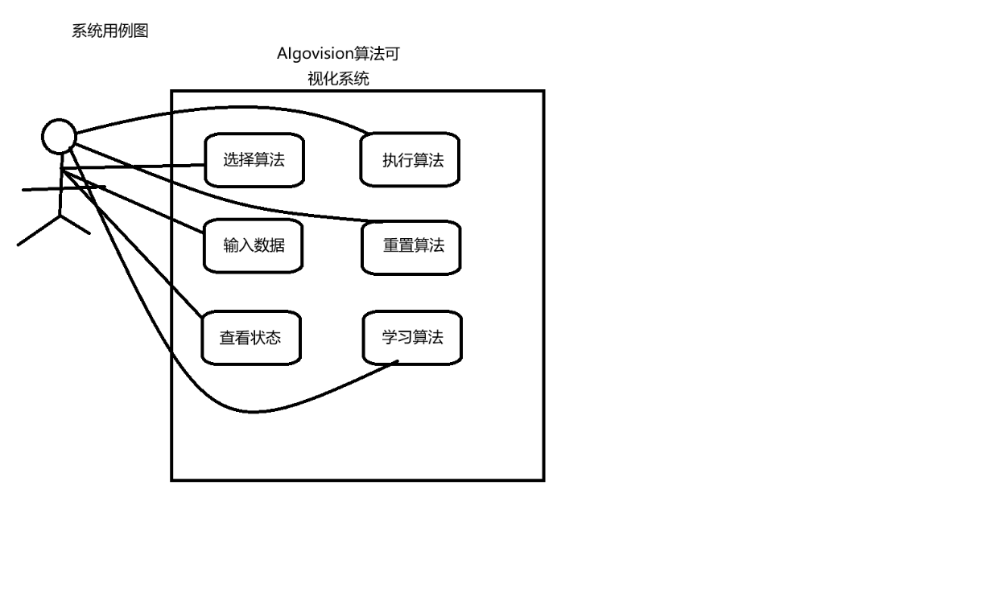
图3-1 算法过程可视化系统用例图

3.4 数据流图
系统的数据流如下：用户在前端页面输入数据或点击按钮，前端通过 AJAX 请求将数据发送到后端 API（sort.jsp / dijkstra.jsp），后端调用算法服务层（SortService / DijkstraService）执行算法并生成步骤序列，以 JSON 格式返回给前端，前端通过柱状图或 Canvas 节点图渲染展示算法的执行过程，同时在状态区域显示步骤的文字说明。

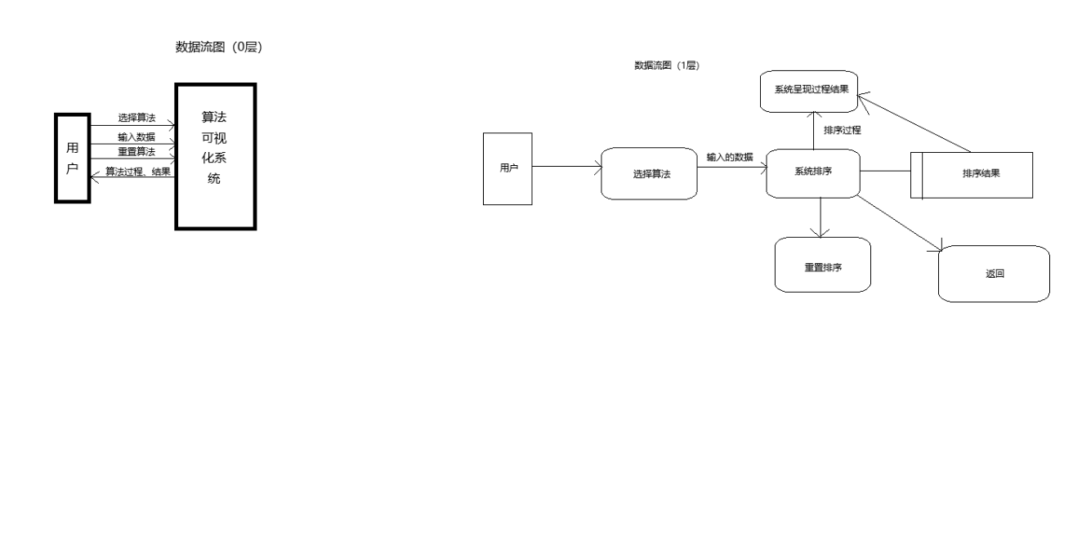
图3-2 系统数据流图

3.5 验收标准
系统的验收标准如下表所示，共包含12项验收项，覆盖全部12项功能需求。

编号 | 验收项 | 条件 | 对应需求
ACC-1 | 首页导航 | 三个算法卡片，点击跳转正确 | FR-1
ACC-2 | 手动输入 | 有效数字后能执行算法 | FR-2
ACC-3 | 随机生成 | 生成有效数组并显示 | FR-3
ACC-4 | 自动播放 | 动画逐步执行，每步正确 | FR-4
ACC-5 | 单步执行 | 每次点击前进一步 | FR-5
ACC-6 | 重置 | 回到初始状态 | FR-6
ACC-7 | 冒泡排序可视化 | 正确展示比较/交换/标记 | FR-7
ACC-8 | 快速排序可视化 | 正确展示基准/交换/归位 | FR-8
ACC-9 | Dijkstra可视化 | 正确展示节点/边/距离 | FR-9
ACC-10 | 状态信息 | 每步有文字描述 | FR-10
ACC-11 | 算法说明 | 提示和图例正确显示 | FR-11
ACC-12 | 测试用例 | 每算法大于等于2条，总共大于等于6条 | FR-7~FR-9

4. AI 辅助需求分析说明
在本次需求分析过程中，小组使用了 AI 工具进行辅助。以下是具体的 AI 使用记录。
问题定义阶段：使用 AI 梳理算法可视化系统的背景和现存问题，参考思路确定框架，人工修改表述并结合实际调整。功能需求梳理阶段：使用 AI 根据已有代码列出功能清单，生成初稿后逐一对齐代码并补充细节。用例场景编写阶段：使用 AI 编写标准用例模板和流程草稿，人工修改角色描述并调整步骤。数据流图设计阶段：使用 AI 描述系统数据流并输出文本描述，人工转化为示意图。验收标准制定阶段：使用 AI 生成可测试验收项的初稿，人工逐条验证并补充边界条件。
使用原则：AI 仅用于辅助文档结构梳理和表述润色，所有需求内容均来源于项目实际情况；功能需求列表与代码实现逐一核对，确保文档描述与系统行为一致；验收标准明确、可测试。

5. 测试用例
系统的测试用例共6条，覆盖三个已实现的算法，每条包含编号、算法类别、输入数据和预期结果。

编号 | 算法 | 输入 | 预期结果
TC-1 | 冒泡排序 | 5,3,8,2,1 | 1,2,3,5,8
TC-2 | 冒泡排序 | 9,7,5,3,1 | 1,3,5,7,9
TC-3 | 快速排序 | 5,3,8,2,1 | 1,2,3,5,8
TC-4 | 快速排序 | 4,2,4,1,3 | 1,2,3,4,4
TC-5 | Dijkstra(起点A) | 预置图 | A(0),B(4),C(6),D(2),E(7)
TC-6 | Dijkstra(起点D) | 预置图 | D(0),A(2),B(3),E(5),C(6)

6. 项目分工
项目分工表如下：

成员 | 角色 | 负责模块
陈泽宇 | 组长 | 系统架构设计、Dijkstra算法实现、冒泡排序算法实现、前后端集成、整体进度协调
王灏 | 组员 | 快速排序算法实现、JSON工具类、API接口开发、前端柱状图绘制与动画
王崇力 | 组员 | 需求分析文档、系统设计文档编写、最终项目文档编写、日志编写总结

